Приложение №1

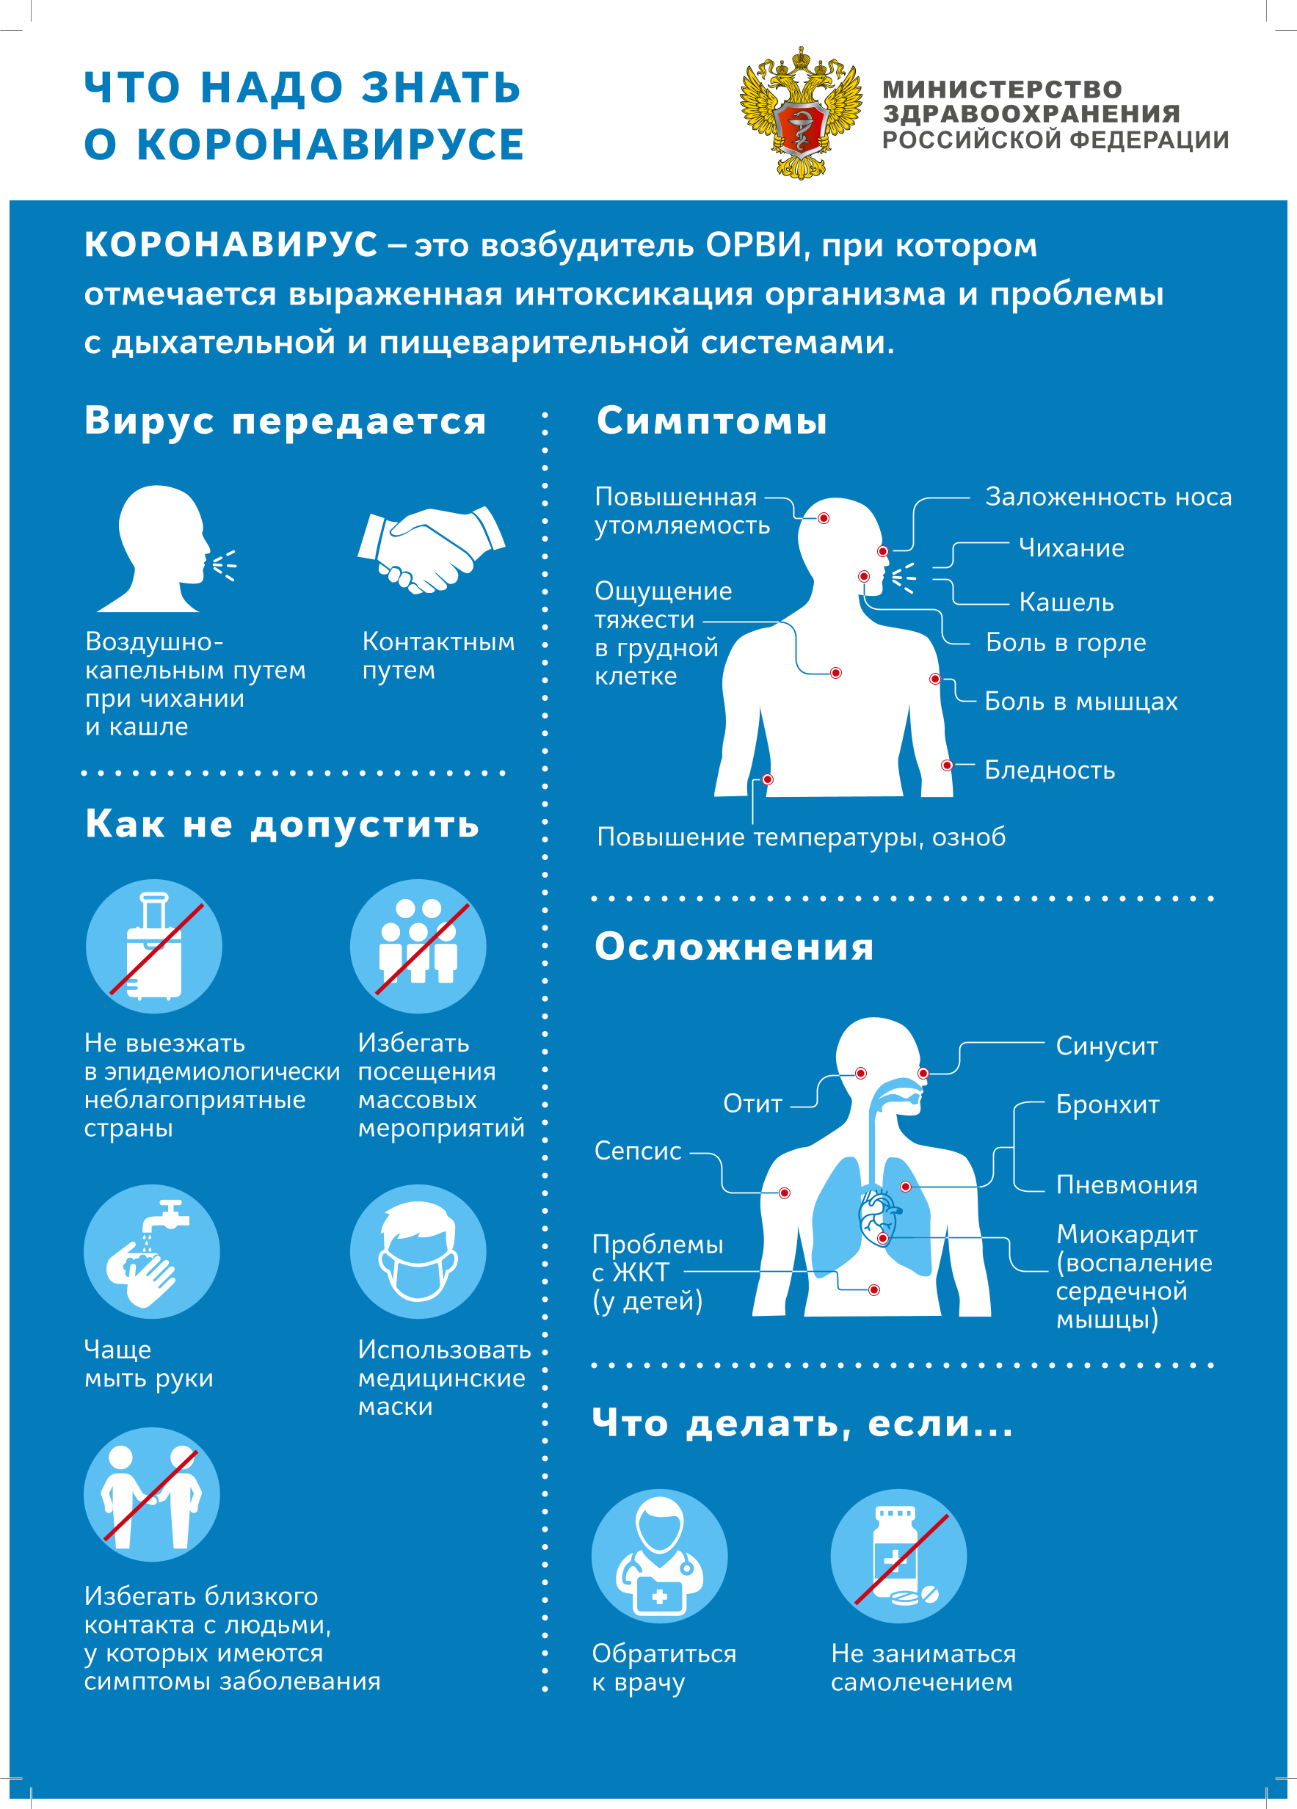

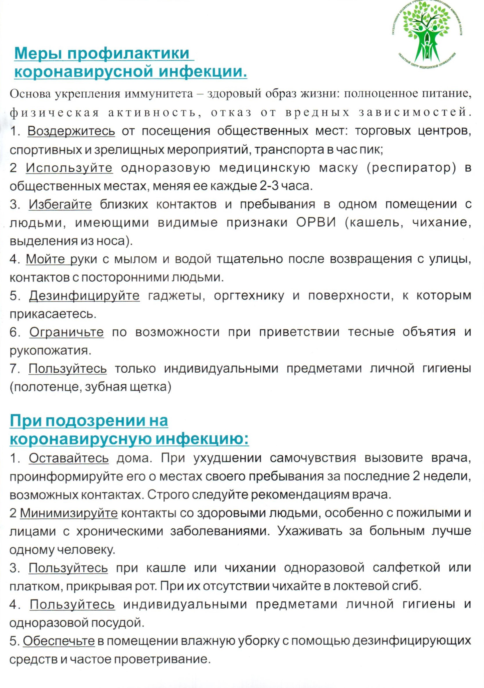

Приложение №2
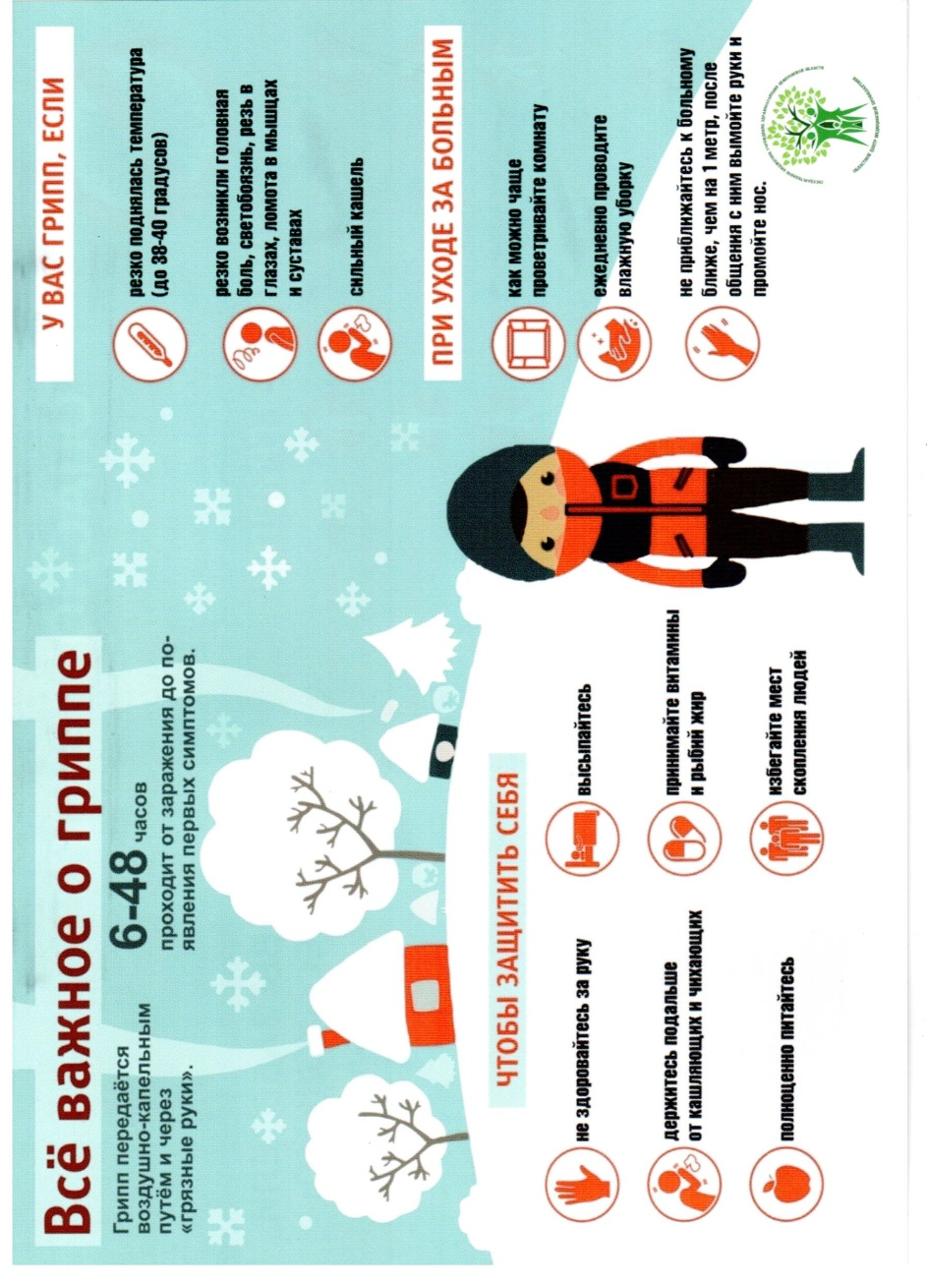
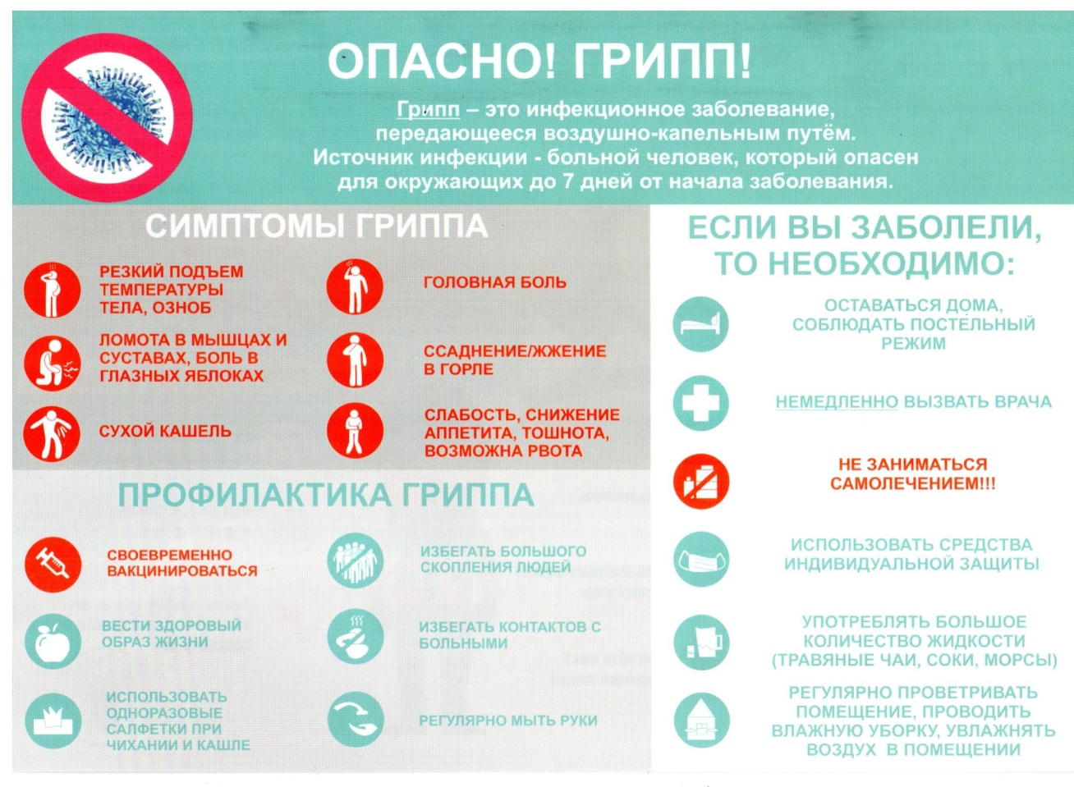

Приложение №3

Памятка для населения о важности и преимуществах вакцинопрофилактики гриппа.

Что такое грипп?
Грипп – это острое респираторное инфекционное заболевание, возбудителем которого являются вирусы гриппа. Вирус гриппа обычно проникает в организм через слизистые оболочки дыхательных путей, распространяясь воздушно-капельным путем. Заболевание чрезвычайно заразно, даже кратковременный контакт с больным человеком может привести к заражению.
Для кого наиболее опасно заболевание?
Грипп очень опасен для детей, пожилых людей и лиц с хроническими заболеваниями. Заболевание может привести к серьезным осложнениям, госпитализации и смерти даже у молодых здоровых людей. Из наиболее частых осложнений встречаются бронхиты, пневмонии и отиты.
Почему вакцинироваться против гриппа необходимо ежегодно?
Вирусы гриппа обладают высокой изменчивостью. Это означает, что один и тот же тип вируса гриппа может изменяться год от года. Поэтому иммунитет, сформировавшийся в прошлом году, может оказаться неспособным противостоять инфекции в текущем году.
Когда необходимо прививаться?
Прививаться лучше в сентябре-октябре, до начала эпидемиологического сезона. Иммунитет вырабатывается через 3-4 недели после вакцинации.
Могу ли я заболеть гриппом, будучи вакцинированным от него?
Вакцинация вызывает формирование высокого уровня специфического иммунитета против гриппа и предотвращает заболевание в 80-90% случаев. Но даже если привитой человек заболеет гриппом, то он будет защищен от тяжелых осложнений, а само заболевание перенесет гораздо легче.
Кому необходимо проводить вакцинацию против гриппа?
Вакцинация против гриппа показана детям с 6 месяцев, взрослым без ограничения по возрасту, беременным женщинам во II-III триместре.
Где я могу вакцинироваться от гриппа?
В поликлиниках по месту прикрепления, во всех образовательных учреждениях вакцинация от гриппа проводится бесплатно.
Может ли прививка служить причиной возникновения заболевания?
Нет, не может. Современные вакцины, использующиеся для профилактики гриппа (например: «Гриппол», «Совигрипп» и др.), не содержат вирусов гриппа. В основе вакцины разрушенные частички вируса в комплексе с веществом, усиливающим иммунный ответ организма. Эти фрагменты вируса не способны к размножению, а лишь содержат антигены, необходимые для выработки специфических антител против данного вируса гриппа. Поэтому заразиться гриппом, сделав прививку такими вакцинами, невозможно.

Помните, что в современном мире вакцинация – самая надежная защита от гриппа!

